La Fibre est disponible à Collonges, pensez maintenant au pré-raccordement fibre !

La commune a été fibrée par le SIEA (Syndicat Intercommunal d'énergie et de e-communication de l'Ain), organisme public propriétaire du réseau Li@in.
NOUVEAUTÉ : En tant que particulier, vous pouvez désormais demander le pré-raccordement fibre de votre domicile sans être obligé de souscrire immédiatement un abonnement fibre auprès d’un opérateur Commercial (Fournisseur d’Accès Internet). L’installation reste gratuite et sera réalisée par le SIEA, assurant la proximité et la qualité de la prestation.
C’est seulement après le raccordement fibre de votre habitation que vous pourrez souscrire une offre fibre auprès de l’opérateur de télécommunications de votre choix. Vous n’aurez qu’à lui préciser que votre logement est relié à la fibre et lui transmettre le numéro d’identification fourni lors de l’installation et notée sur la Prise Terminale Optique installée.

Comment demander le pré-raccordement à la fibre ?
- Réaliser le test d’éligibilité de votre habitation sur le site Li@in (https://customers.liain.fr/eligibilite), et obtenir pour résultat que vous êtes éligible au pré-raccordement.
- Cliquez sur le bouton « Commander mon pré-raccordement » pour en faire la demande. Remplissez le formulaire et fixez la date de rendez-vous qui vous convient pour l’installation de la fibre.
- Un technicien fibre, mandaté par le SIEA, se déplacera à votre domicile au jour et à l'heure convenus, afin de procéder à l'installation de votre ligne fibre (installation du câble de fibre et de la prise terminale optique PTO).
- Vous recevrez ensuite par mail, un Numéro d’identification unique à votre habitation (Référence PTO) qui vous permettra de souscrire un abonnement auprès de l'opérateur de votre choix et de bénéficier des services Très Haut Débit.

Comment bénéficier des services très haut débit ?
Lorsque votre habitation sera pré-raccordée à la fibre, vous devrez souscrire un abonnement fibre auprès de l’opérateur de votre choix pour bénéficier des services très haut débit, de la télévision et la téléphonie fixe. Votre opérateur vous fixera alors un rendez-vous nécessaire pour la mise en service. Nous vous recommandons de bien attendre d’être raccordé à la fibre avant de prendre rendez-vous et de souscrire un abonnement auprès d’un opérateur.

Concrètement, comment ça fonctionne la fibre et le pré-raccordement ?
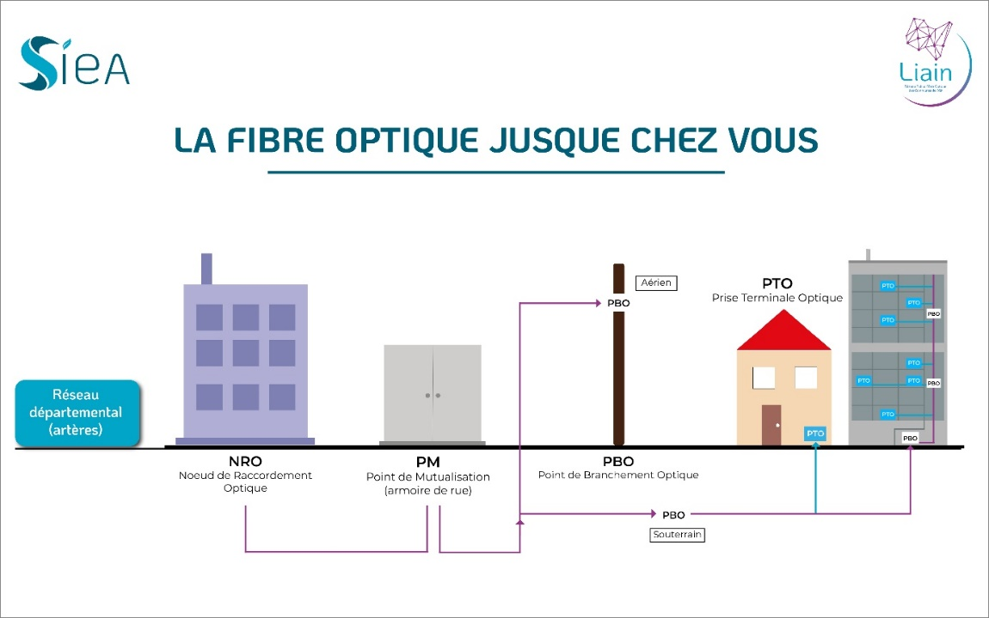
À l’échelle départementale, le réseau de fibre optique s’appuie sur les grandes artères maillant l’ensemble du territoire départemental. Ces artères sont toutes reliées à des Points d’interconnexion mondiaux et vont s’étendre sur l’ensemble du département. La fibre va ensuite passer par différents équipements pour arriver dans une armoire de rue appelé Point de Mutualisation PM.
À l’échelle communale, à partir des armoires de rue (PM), va être déployé un réseau de fibre de distribution, afin de se rapprocher au maximum des habitations ou bâtiments à raccorder. Le déploiement est réalisé en aérien (sur des poteaux nouveaux ou existants) ou en souterrain (fourreaux sous la voirie).
Ensuite, vient la phase de raccordement au réseau public de fibre optique Li@in, qui consiste à déployer la fibre du domaine public jusqu’à une « Prise Terminale Optique » (PTO) à l’intérieur d’un logement ou du bâtiment à raccordé. Cette étape permet la délivrance effective du service Très Haut Débit Li@in dans votre habitation ou bâtiment professionnel.

Plus d’information sur http://reso-liain.fr/

